Jabatan Kemajuan Islam Malaysia
“KOMUNIKASI BERADAB”
(8 MEI 2015/ 19 REJAB 1436H)
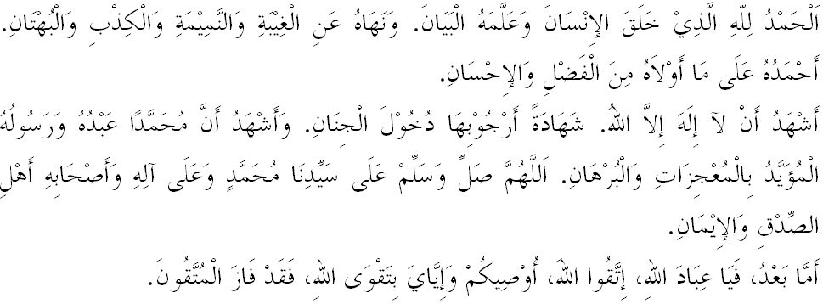Muslimin Yang Dirahmati Allah,
Al-Hamdu Lillah- segala pujian hanyalah bagi Allah, Tuhan yang telah menciptakan diri kita semua sebagai makhluk yang menerima amanah untuk mengimarahkan bumi ini. Justeru saya berpesan kepada tuan-tuan dan diri saya sendiri marilah sama-sama kita meningkatkan ketaqwaan kita kepada Allah SWT dengan melaksanakan segala titah perintah-Nya dan meninggalkan segala larangan-Nya. Mudah-mudahan pada hari yang penuh berkat ini menjadikan kita insan yang berjaya di dunia dan di akhirat. Tajuk khutbah pada hari ini ialah: “KOMUNIKASI BERADAB”.
Muslimin Yang Dirahmati Allah,
Manusia menurut ilmu mantiq adalah sejenis haiwan yang cerdik pintar. Justeru Allah SWT menganugerahkannya dengan kemahiran antaranya mencipta peralatan komunikasi, bermula dari mesin cetak hinggalah kepada internet yang kini digunakan secara meluas di seluruh dunia. Secara hakikatnya dengan terciptanya alat komunikasi ini, maka kita dapat melihat penyaluran maklumat begitu cepat samada melalui media massa, media cetak, internet, whatapps, instagram, twitter dan sebagainya. Mimbar yang mulia ini ingin menyatakan bahawa peralatan komunikasi masa kini, ibarat sebilah pisau yang dapat memberi kebaikan kepada kita andaikata betul cara menggunakannya. Pisau yang sama juga boleh mendatangkan kemudaratan kepada kita jika disalahgunakan. Justeru, kadang kala dalam keghairahan ini kita lupa akan batas batas agama serta dosa dan pahala sehingga kita sanggup melanggari prinsip-prinsip komunikasi Islam dengan cara menjatuhkan atau mendedahkan keaiban seseorang termasuklah melakukan fitnah. Dan yang lebih dahsyat lagi, ada yang sanggup mencipta berita palsu, dokumen palsu, gambar palsu disebarkan melalui internet dan media sosial hanya semata-mata untuk tujuan tertentu. Mimbar yang mulia ini ingin berpesan kepada umat Islam sekalian bahawa sebagai seorang Islam yang takutkan Allah dan percayakan hari akhirat kita hendaklah menjaga akhlak dan adab-adab kita ketika berbicara dan berkomunikasi. Ingatlah, niat kita tidak boleh menghalalkan cara sebagaimana yang disarankan melalui firman Allah SWT di dalam surah al-Hujurat ayat 11:
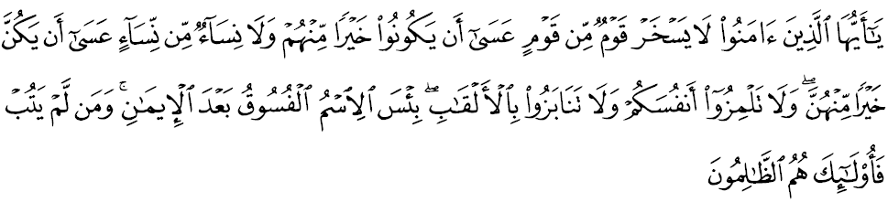Bermaksud: “Wahai orang yang beriman! Janganlah sesuatu puak merendah-rendahkan puak yang lain, mungkin puak yang dicemuhkan itu lebih baik daripada mereka; dan janganlah pula kaum wanita ke atas kaum wanita yang lain, mungkin puak yang dicemuhkan itu lebih baik daripada mereka; dan janganlah kamu mencela dirimu sendiri; dan jangan kamu panggil-memanggil antara satu sama lain dengan gelaran yang buruk. Amatlah buruknya sebutan nama fasik sesudah ia beriman. Dan sesiapa yang tidak bertaubat maka merekalah orang yang zalim. ”

Justeru, sebagai umat Islam yang beriman, kita hendaklah berkomunikasi berdasarkan kepada prinsip yang telah digariskan Islam. Mimbar yang mulia ini ingin menyatakan beberapa prinsip yang perlu ada pada diri seorang Islam antaranya ialah, Pertama: Janganlah berkomunikasi dengan cara merendahkan dan mencaci maki orang lain, kerana Allah SWT lebih mengetahui siapa yang lebih baik antara kita, Kedua: Jangan mendedahkan keaiban seseorang atau menyebarkan keburukan seseorang, kerana perkara ini tidak dianjurkan oleh agama, malah Allah SWT menempelak golongan yang suka mendedahkan keaiban orang lain. Sabda Rasulullah SAW:
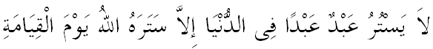
Bermaksud: “Seseorang yang tidak menutup keaiban orang lain semasa di dunia nescaya Allah tidak akan menutup keaibannya pada hari kiamat kelak.”(Riwayat Muslim)

Ketiga: Janganlah menggelar seseorang dengan gelaran yang buruk terutamanya sesama umat Islam kerana ianya boleh mendatangkan dosa dan membawa kepada kefasikan. Keempat: Jauhilah dari beprasangka buruk kerana ianya mendatangkan dosa, seandainya sesuatu berita itu sampai kepada kita, maka hendaklah ianya disemak terlebih dahulu tentang kesahihannya. Janganlah kita menjadi agen penyebar fitnah dan berita palsu kepada masyarakat.
Kelima: Janganlah kita mengintip dan mencari kesalahan orang lain. Ingatlah bahawa Islam menyuruh mencegah kemungkaran seiring dengan suruhan melakukan kebaikan. Dan keenam: Menjaga tutur bicara kita agar tidak mendatangkan kemarahan orang lain. Mimbar ingin mengingatkan bahawa segala tutur bicara kita di dunia ini di bawah perhitungan Allah SWT dan akan dibentangkan di akhirat. Firman Allah SWT dalam surah al-Kahfi ayat 49:
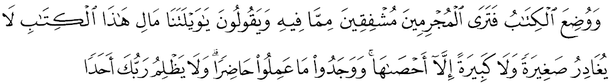Maksudnya: “Dan Kitab-kitab Amal dibentangkan, maka engkau akan melihat orang yang berdosa itu merasa takut akan apa yang tersurat di dalamnya; dan mereka berkata: Aduhai celakanya kami, mengapa kitab ini demikian keadaannya? Ia tidak meninggalkan yang kecil atau besar, melainkan semua dihitungnya! Dan mereka dapati segala yang mereka kerjakan itu ada tertulis di dalamnya. dan ingatlah Tuhanmu tidak berlaku zalim kepada seseorang pun. ”

Muslimin Yang Dirahmati Allah,
Mimbar ingin menyatakan bahawa kebebasan dalam Islam bukanlah secara mutlak. Sebagai agama yang sempurna dari segenap sudut, Islam telah meletakkan apa yang boleh, apa yang tidak boleh, apa yang harus dan apa yang makruh, apa yang halal dan apa pula yang haram. Ingatlah bahawa kebebasan dalam Islam bergantung kepada rasionalisasi dan kepercayaan. Dalam Islam apabila disebut kebebasan ianya adalah kebebasan yang bertanggungjawab, kebebasan ini dianugerahkan oleh satu kuasa yang tiada tara bandingan dari manusia, iaitu Allah SWT. Oleh itu sebagai umat Islam yang beriman, maka kita hendaklah bertanggungjawab di atas setiap berita yang disampaikan dan memelihara kesahihan komunikasi ini, agar ianya tidak mendatangkan pendustaan atau pembohongan, buruk sangka, permusuhan, fitnah, mencarut, mencela, mengutuk, bertelingkah, mengumpat, melaknat dan sebagainya. Lebih-lebih lagi ianya boleh membawa kepada berlakunya kekacauan dan permusuhan dalam masyarakat. Bayangkanlah, apakah yang akan berlaku kepada agama Islam dan negara tercinta jika amalan fitnah dan pembohongan menjadi medium utama dalam media massa, media cetak, internet, whatapps, instagram, twitter dan sebagainya.
Percayalah, untuk hidup dalam suasana yang tenteram, aman dan damai, hendaklah diawasi segala komunikasi agar menjadi lebih benar, beradab dan bersopan. Mimbar ingin menegaskan gunakanlah komunikasi untuk berkata sesuatu yang baik dan benar serta tidak sia-sia atau lebih baik lagi kita berdiam sahaja kerana itu lebih memberi manfaat daripada kita berkata perkara yang boleh mendatangkan dosa. Sesungguhnya orang beriman tidak bercakap perkara yang sia-sia dan tiada berfaedah sebagaimana sabda Rasulullah SAW yang bermaksud: “Sesiapa yang beriman kepada Allah SWT dan hari akhirat, maka hendaklah ia berkata yang baik atau ia diam.” (Riwayat Bukhari dan Muslim)

Muslimin Yang Dirahmati Allah,
Mimbar yang mulia ini ingin berpesan bahawa kehidupan bermasyarakat dan bernegara hendaklah berteraskan nilai-nilai akhlak dan nilai budaya yang bertamadun. Renungkanlah, berapa ramaikah antara kita yang sentiasa bermuhasabah tentang komunikasinya. Ingatlah segala amalan kita akan diperhitungkan dan semuanya terserah kepada neraca keadilan yang telah ditentukan oleh Allah SWT. lngatlah wahai muslimin sekalian bahawa setiap pergerakan dan ucapan kita sentiasa diawasi oleh dua malaikat iaitu Raqib dan Atid. Elakkan daripada terjerumus ke dalam dosa termasuk melemparkan tuduhan, menyebarkan fitnah, prasangka buruk serta bercakap bohong. Setiap apa yang disebarkan dan diberitakan pasti akan dipertanggungjawabkan di akhirat kelak. Hanya perkataan-perkataan yang diredhai Allah akan dicatat, manakala perkataan-perkataan yang mendatangkan kebencian Allah akan dicatat atas kemurkaan-Nya sampai hari kiamat. Mengakhiri khutbah pada minggu ini, marilah sama-sama kita merenung firman Allah SWT dalam surah al-Zalzalah ayat 7 dan 8:
Bermaksud: “Maka sesiapa berbuat kebajikan seberat zarrah, nescaya akan dilihatnya (dalam surat amalnya)! Dan sesiapa berbuat kejahatan seberat zarrah, nescaya akan dilihatnya (dalam surat amalnya)”

